关于

作者：张佩

2010/12/26

本文是关于Spliter内核过滤驱动的安装、使用说明。

1. **安装**

Spliter是一个类型为DATA_TRANSFORM的内核流过滤驱动，这种类型的驱动，在Vista及Win7上都不再被支持。所以读者应该使用XP/Win2k3系统安装此驱动。安装很简单，在Bin目录中右键点击Spliter.inf文件，并选择“安装”即可。此后系统将弹出“找到新硬件向导”，如下图所示：

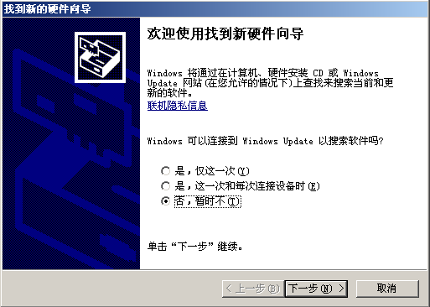

图1 发现新硬件

点击下一步，并选择“从列表或指定位置安装”。

点击下一步，将搜索位置定位到Spliter.inf文件所在的地方。

点击下一步，在弹出图2所示的对话框时，点击“仍然安装”。

驱动安装过程将很快完毕。为了检验设备的存在，打开设备管理器并在“查看”菜单中选择显示隐藏的设备。点击“声音、视频和游戏控制器”设备，可以看到名为“Spliter By ZhangPei”的设备。这说明Spliter过滤驱动已经安装成功。如图3所示。

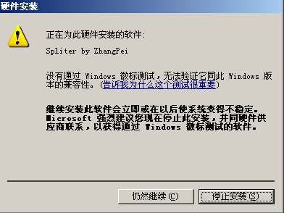

图2 徽标测试

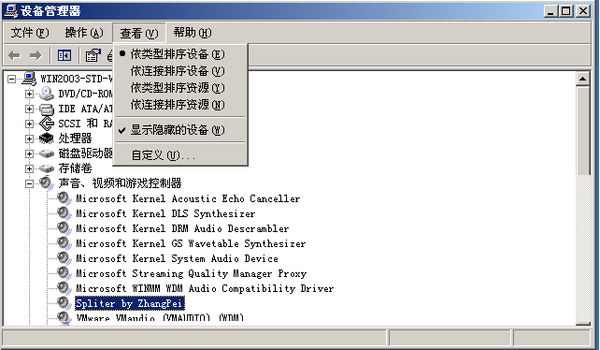

图3 设备管理器

1. **使用**

我们使用GraphEdit软件来讲解内核流过滤驱动的使用。打开GraphEdit软件后，在Graph菜单中点击Insert Filters，并在弹出的对话框中，找到名为“WDM 流数据转换”的组，点开后应该能看到AVstream Spliter的过滤器。双击以完成初始化。

可以看到，它是一个有一个输入pin和两个输出pin的filter对象。它的一个输入pin，可以连接格式为44.1k/24bit的音频文件，两个输出pin，可以各自连接一个音频输出设备。

我们可以据此完成如图4所示的连接。点击播放，将能够从多个输出设备中听到甜蜜蜜的歌声，并且音量比普通提高两倍！

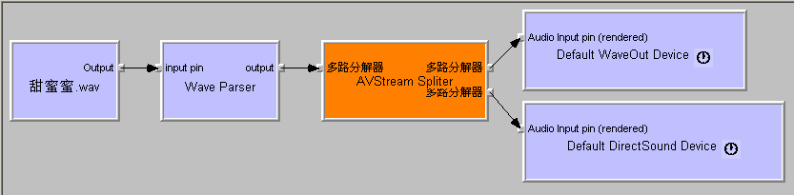

图4 音频Graph

另外我们来看看如何通过KsStudio来使用Spliter过滤器。运行KsStuio后会首先弹出下面的对象框：

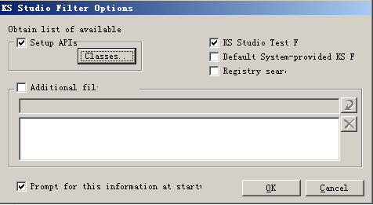

图5 启动对话框

点击Classes并确保选中KSCATEGORY_DATATRANSFORM类，退出后点击OK按钮，在主界面上的Filter Factories视图中能看到KSCATEGORY_DATATRANSFORM类的所有过滤器。双机AVStream Filter以实例化。如图6所示。

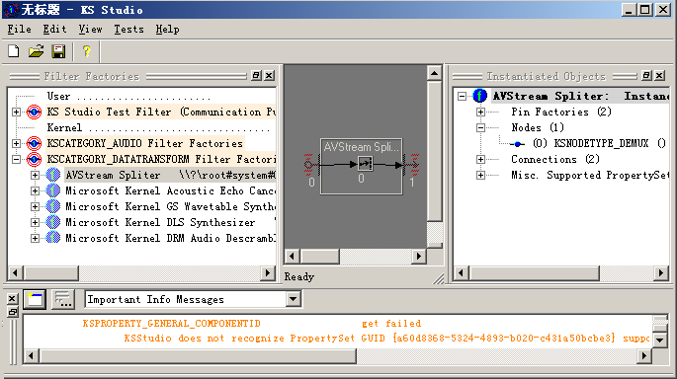

图6 主界面

展开右边的Instantiated Objects视图，能看到Filter对象的各个子对象，以及它们的详细属性特征。通过它可以实现对Filter、Pin及Node描述符正确性的检查。如下图所示：

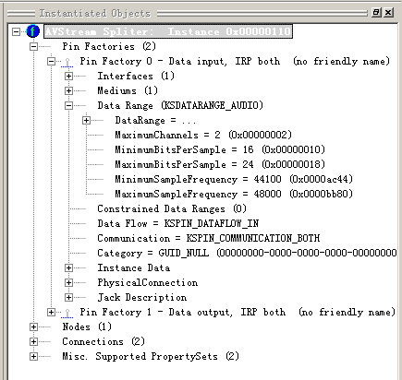

图7 对象属性